2026年中国联通软研院管理中台国资监管中心研发项目
技术规范书

中国联合网络通信有限公司软件研究院
2026年9月

目 录
1. 项目概况 1
1.1 项目名称 1
1.2 编制目的 1
1.3 适用范围 1
1.4 解释与修订 2
1.5 参考文件 2
1.6 术语表 2
2. 应标要求 2
2.1 投标评估标准说明 2
2.2 投标文件提交要求 3
2.3 技术规范书点对点应答 3
2.4 技术建议书编制要求 4
2.5 投标一览表编制要求 5
2.6 本文件的保密性 5
2.7 知识产权 5
3. 项目概况 5
3.1 项目背景 5
3.2 项目建设目标 6
4. 需求分析 7
4.1 系统现状 7
4.2 总体需求概述 9
5. 项目建设要求 9
5.1 2026年项目要求 9
5.2 项目总体需求说明 12
6. 总体技术要求 12
7. 软件设计要求 13
7.1 基本要求 13
7.2 应用软件要求 13
8. 系统的安全管理要求 15
8.1 人员安全要求 15
8.2 应用安全要求 16
8.3 业务安全要求 17
9. 项目进度要求 17
10. 可靠性要求 18
11. 项目服务 18
11.1 技术文件 18
11.2 技术服务要求 19
11.3 培训要求 19
11.4 项目管理要求 20
11.5 项目实施 20
11.6 人员组织 21
12. 系统维护 22
13. 售后支撑 22
13.1 保修期 22
13.2 技术支持及故障排除 23
附件1：供应商核心关键岗位定义指南 24

项目概况

项目名称
本项目为2026年中国联通软研院管理中台国资监管中心研发项目（以下简称本项目）。本项目的建设单位为“中国联合网络通信有限公司软件研究院”。

编制目的
本技术规范书为中国联合网络通信有限公司软件研究院（项目业主，以下简称“甲方”，相关合同中也称作“委托方”）拟建“2026年中国联通软研院管理中台国资监管中心研发项目”的主要技术、业务功能和供货要求，并对系统的规模及概略情况进行了介绍，供应商（以下简称“乙方”，相关合同中也称作“受托方”）编写建议书之用，乙方建议书的内容格式应符合本技术规范书的要求。
联通软件研究院将接受符合或超出本技术规范书所要求的方案。联通软件研究院保留全部接受、部分接受或完全不接受乙方应标书的权利。联通软件研究院保留全部接受、或者部分接受乙方所建议的方案（含乙方所建议的产品）的权利。
乙方应按照本技术规范书的要求，明确回答各章全部内容，这将成为对乙方评估的主要依据。
对本技术规范书中问题的答复要简洁明了，不可模棱两可，任何假设语句要有详细说明。
技术应答书（包括技术规范书点对点应答及技术建议书）必须以书面形式逐项写明。该技术应答书的应答将具有合同效应。

适用范围
本技术规范书是为“2026年中国联通软研院管理中台国资监管中心研发项目”的招标编制的，只适用于本次采购相关的部分。

解释与修订
甲方保留对本文件的解释权。

参考文件
2026年中国联通软研院管理中台国资监管中心研发项目建议书

2026年中国联通软研院管理中台国资监管中心研发项目立项批复

术语表
专业术语或缩写的定义：无

应标要求

投标评估标准说明
以下各项将作为评估的基本标准：

- 对本技术规范书中各项要求的满足程度；

- 厂商对于项目业务需求的理解程度及提供的技术方案的合理性；

- 完成项目所需的时间、系统的交货及验收条件；

- 厂商相关资质；

- 性能价格比及付款条件；

- 成功范例和相关经验；

- 系统的安全性、可靠性、稳定性、实用性和扩展性；

- 系统的易懂、易操作性、易维护性；

- 系统运行所需的维护、管理人员数量；

- 是否满足中国联通有限公司所需的本地化服务与技术支持；

- 合作条件（如版权）；

- 平台的开放性及与其它系统平台的接口能力；

- 对系统的维护、技术支撑能力；

- 对现有系统软硬件资源的保护、利用程度；

- 对系统进行免费维护的期限。

投标文件提交要求
- 乙方须在收到本文件后按招标文件要求的时间、地点正式提交投标文件。

- 乙方提交的投标文档的内容须完整、具体、明确、直接，避免文字描述的冗繁，以便于甲方阅读、理解及评估。

- 乙方提交的投标文档的文字须采用国标的中文简体，对于国外相关产品等采用英文描述的，亦须有对应的准确、完整的中文描述。

技术规范书点对点应答
- 技术规范书点对点应答（以下简称“点对点应答”）。乙方须对本文件进行逐条书面应答，具体要求详见招标（采购）文件。
- 在“技术规范书点对点应答”中，乙方须对本文件各条款逐条应答，明确答复为“满足”、“部分满足”或“不满足”，应答时不得使用“明白”、“理解”等其他词语，凡采用“详见”、“参见”等方式说明的，应指明所参见文档的名称及具体的章节、页码：
- 针对本技术规范书第5章，应答为“满足”的功能需求，须明确是可以通过配置实现还是需要二次开发，对于需要二次开发部分应描述具体开发内容及实现的具体方法、方案,否则将被视为不满足。
- 应答为“部分满足”的，须详细说明所满足部分的内容、细节、以及不能满足部分的理由、相关建议等,否则将被视为不满足。
- 应答“不满足”的，须详细说明不能满足的理由、相关建议等。

技术建议书编制要求
- 乙方提交的《技术建议书》须是针对本项目的具体解决方案详细描述的文档。
- 乙方须在《技术建议书》中对本项目的技术方案（包括对软件架构、功能模块间信息交互以及本期功能模块和后期建设模块之间的关系等进行重点详细描述）、软硬件配置等进行详细、具体的建议。
- 乙方须对本系统与其他相关系统的接口内容和接口实现方式进行详细描述，并保证能够实现与其他相关系统的有效集成。
- 乙方若不同意本文件中相关描述的内容的、或者有其他建议的，请在《技术建议书》具体给出。
- 乙方应对软件配置提出详细的配置建议，并给出具体的能力、容量的计算方法和计算过程。
- 乙方须在《技术建议书》中给出其所建议的全部产品的详细技术特性资料（可作为《技术建议书》的附件）。
- 乙方所建议的技术方案、产品等符合行业标准、通用标准和规范的，请在《技术建议书》中明确、详细给出。
- 乙方须在《技术建议书》中明确提出本项目实施的相关前提、条件（例如机房条件、系统互联条件等）；否则，一旦签订合同，若发现存在相关问题，将由乙方负责。
- 乙方须在《技术建议书》中对本项目建设中的测试、互联互通调试以及今后系统运行的维护管理等进行详细、具体地建议。
- 乙方须在《技术建议书》中对本项目的实施组织和管理、进度计划安排、项目各阶段人员安排、项目质量控制、验收、培训、技术支持和售后服务等进行详细、具体地建议、说明和描述。
- 在《技术建议书》中，乙方须确保其建议的方案是可行的、合理的、以及其所建议的配置是完整的。一旦签订合同，若发现有遗漏，乙方须根据甲方要求免费及时补齐。
- 根据需要，《技术建议书》的内容并不仅限于上述内容。

投标一览表编制要求
乙方须结合其提出的方案建议进行完整、具体的报价，具体要求，详见投标一览表。

本文件的保密性
- 经联通软件研究院书面许可，乙方才允许将本文（限于必要部分）透露给其合作伙伴，并保证其合作伙伴不将本文透露给其它人。
- 未经书面许可，不得将本文件透露给第三方，一经发现，将追究其相关责任。

知识产权
- 乙方全面承担由乙方产品中涉及到的第三方产品所引起的一切法律责任。
- 乙方应向甲方提供全部软件源代码（采购的第三方产品除外），甲方有权进行升级改造，并在公司内使用。
- 其他与知识产权的相关约定，以合同条款为准。

项目概况

项目背景
中国联通国资在线监管平台建设是企业数字化转型的重要创新实践，实时与国资委国资国企在线监管系统对接，全面落实国资监管要求，以“应纳尽纳”监管业务全覆盖，监管数据统一管理、科学决策，企业管理“数智化”升级为目标，从运营定位、功能架构、数据管控、信创能力等方面进行了建设升级。
平台自2019年起建设，响应国务院国资委国资监管数智化建设要求，通过信息化手段统一报送入口、整合信息资源，构建了内部综合性工作台，以促进政策宣传、应用互联等核心能力建设。截至目前，平台已实现与国资委系统的对接及16监管事项的统一报送，完成了全栈信创改造并全面上云，在国务院国资委多次考核中，中国联通的国资监管数智化建设均获高度评价。
2026年初，国务院国资委下发《关于加强中央企业穿透式监管的指导意见（试行）》（2号文），核心目标是推动国资监管从“结果监督”转向“过程管控”。全面落实国资委化穿透式监管建设要求，中国联通依托集团公司“一云一湖一MaaS”三底座，充分发挥集团公司集约化数智化优势，在集团公司层面打造穿透式监管体系，逐步实现全域覆盖、全域互通、全域协同监管能力，全面提升监管穿透能力和监管质量。
基于以上原因，按照集团相关规划，为进一步落实国资委国资监管数据管理要求和穿透式监管要求，现启动2026年中国联通软研院管理中台国资监管中心研发项目（国资监管中心软件开发），升级系统功能，提高监管效能，支撑业务发展。

项目建设目标
本项目是在承袭前期成果的基础上，为满足业务需求开展的功能迭代和系统优化。经过2026年功能建设，在现有国资监管能力基础上，聚焦国资穿透式监管体系和数据报送，覆盖监管平台升级、监管驾驶舱、模型中心、预警中心、派单中心、整改中心、国资委监管数据报送等核心场景。重点完成以下目标：
1、根据集团公司的统一规划，对现有的国资监管平台进行改造，升级为穿透式国资监管平台，实现监管业务一站式处理。
2、建设穿透式监管驾驶舱，完善监管大屏管理框架和大屏运营框架，构建"1综合监管屏+N个重点领域屏"风险监管场景体系。
3、建设模型中心，统一监管口径与监管语言，实现监管模型从登记到下架的全过程线上管理，为穿透式监管提供标准化、规范化的统一模型底座。
4、建设预警中心，实现监管运行结果统一纳管、统一预警和结果共享共用，推动风险从被动处置向主动预警转变，助力风险早发现、早预警、早处置。
5、建设派单中心，建立风险核查标准化处置流程，实现从确认、派单、核查到销号的全流程闭环管理，全面提升预警业务处置效率。
6、建设整改中心，对问题整改业务进行全面纳管，构建标准化问题整改管理流程，实现从整改派单到验收归档的全流程闭环管理。
7、落实国资委监管要求，完成国资委国资监管数据报送采集平台接口适配改造、通道切换相关功能开发，完成新增事项无缝对接。
乙方应承诺，满足围绕上述目标展开的细化、扩展、易用、监控方面的需求。

需求分析

系统现状
系统功能架构：
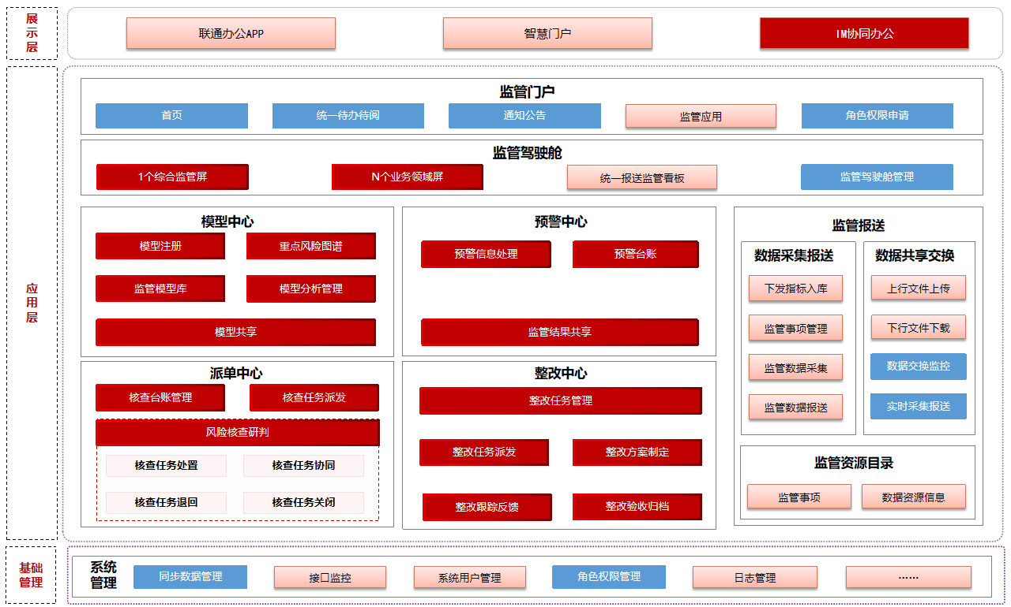
技术架构图：
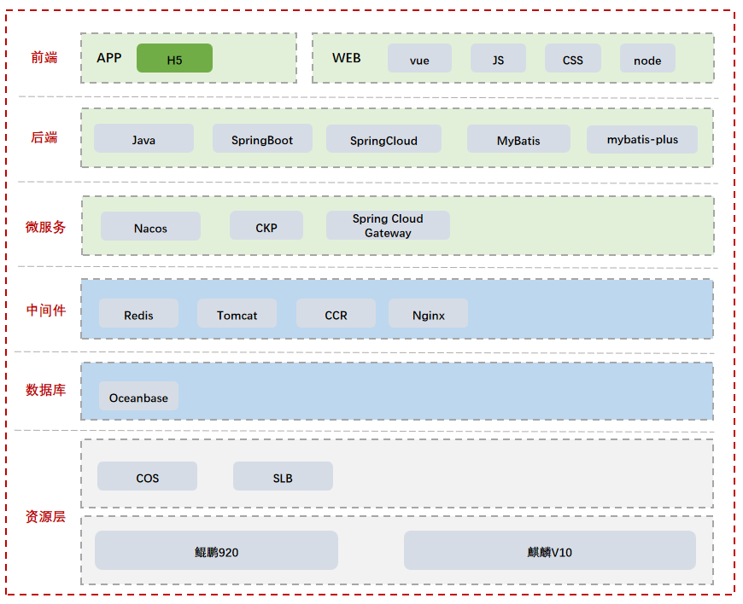
系统集成图：
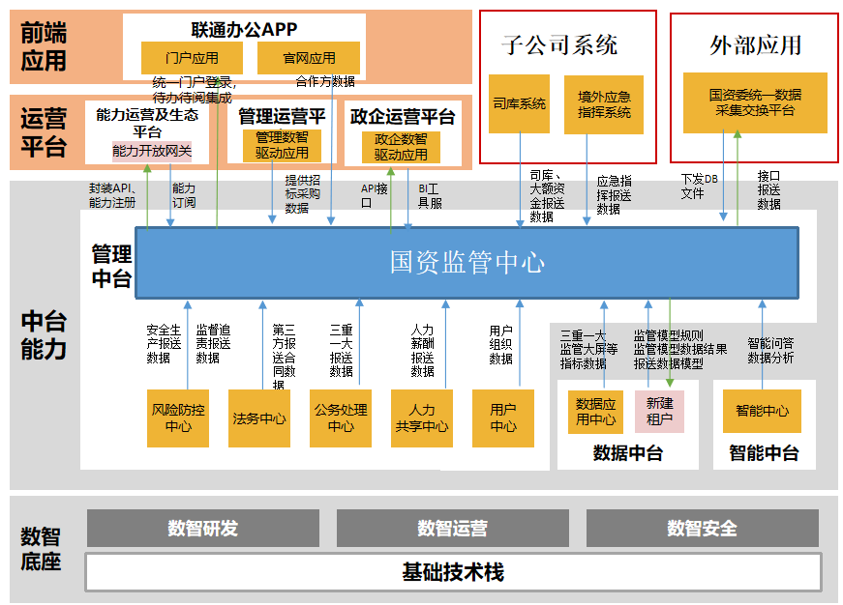
- 统一门户登录，待办待阅集成；
- 对接用户中心，实现人员和组织信息同步；
数据报送方面：
- 通过国资委统一数据采集交换平台，进行国资委下发DB文件接收和数据上报；
- 司库系统传输国资委要求报送的大额资金数据和司库数据；
- 境外应急指挥系统传输国资委要求报送的境外应急相关数据；
- 管理运营平台汇总并传输国资委要求报送的合同系统、采购系统等的招标采购数据；官网应用传输合作方信息基本信息和黑名单信息；公务处理中心-云公文能力下的三重一大系统报送国资委要求报送的三重一大数据；法务中心传输国资委要求报送的第三方合作商签订合同的相关数据；人力系统传输国资委要求的人力薪酬报送数据；风险防控中心-审计能力下的监督追责系统传输国资委要求报送的监督追责相关数据；风险防控中心-安全生产管理能力传输国资委要求报送的安全生产相关数据；
穿透式监管方面：
- 对接数据中台，以新建租户的形式，汇聚监管模型规则、监管模型数据结果、报送数据模型，实现数据统筹共享；
- 对接能力运营及生态平台，实现监管模型信息、预警信息共享调用。

总体需求概述
为深入贯彻习近平总书记对加强国有企业监管作出的重要指示批示精神，全面落实国务院国资委《关于加强中央企业穿透式监管的指导意见（试行）》（国资发监督规〔2026〕2号）部署要求，紧紧围绕公司战略目标和“十五五”发展规划，加快推进智能化穿透式监管体系建设，提出本项目建设需求。
中国联通国资在线监管平台，通过发挥公司数智化优势，遵循统一采集、统一治理原则，依托联通云、MaaS平台、数据湖及DRP平台，需要实现穿透式监管系统与N个业务系统实时交互和数据集成。建设模型、预警、派单、整改四大能力中心。重点打造统一标准、全域共用的穿透式监管核心能力。形成智能化监管闭环，支撑常态化实时在线监督，推动风险监测、预警、防控、处置一体化运行。

项目建设要求

2026年项目要求
乙方应依据下面提到的需求，根据自身的特长和经验提出增强功能组件及详细的功能需求，配合联通软件研究院进行详细的需求调研和需求分析，对本期项目建设相关的业务需求进行详细的调研及分析和细化，提出完善的业务功能、系统功能及流程并与业务部门进行确认。
本项目项目部分需求如下表所示：
序号 | 需求标题 |  | 需求描述
序号 | 一级分类 | 二级分类 | 需求描述
1 | 穿透式监管平台建设 | 监管平台升级 | 根据集团公司的统一规划，对现有的国资监管平台进行改造，升级为穿透式国资监管平台，主要包含监管门户、监管驾驶舱、系统管理架构和数据架构等内容的更新建设。
2 | 穿透式监管平台建设 | 穿透式监管驾驶舱 | 基于风险防控和监管要求，充分利用BI技术建立多维态势感知、动态监测、一键穿透追溯等基础核心能力，支持基于热力图、趋势线、知识图谱等多维数据分析与展示。本期计划完成审计域、采购域等重点域屏建设。
3 | 穿透式监管平台建设 | 模型中心 | 完成模型注册、模型管理、模型共享能力建设，对各个业务领域监管模型进行统一的管理。建立监管模型闭环管理体系，实现“注册-审核-入库-共享-下架”全过程管理。本期项目计划完成审计域、采购域等业务域监管模型的纳管和共享。
4 | 穿透式监管平台建设 | 预警中心 | 完成预警结果查询、监管模型预警、预警结果共享能力建设，可根据监管模型预警结果，按配置规则触发已经推送预警，实现监管预警共享共用，降低监管成本，提升监管效率。本期项目计划完成审计域、采购域等业务域监管预警。
5 | 穿透式监管平台建设 | 派单中心 | 完成风险预警核查台账、风险核查单派发、风险核查研判、风险核查全流程管理能力建设，实现“确认→派单→核查→反馈→销号”的全流程闭环管理全面提升预警业务处理效率和质量。
6 | 穿透式监管平台建设 | 整改中心 | 完成整改任务管理、整改任务派发、整改方案制定、整改跟踪反馈、整改验收归档能力建设，对问题整改业务进行全面纳管，构建标准化问题整改管理流程，实现“任务管理→任务派发→方案制定→跟踪反馈→验收归档”的全流程闭环管理。
7 | 监管数据报送 | 监管数据报送业务 | （1）报送通道适配与切换联调  ①报送通道适配：完成国资委国资监管数据报送采集平台接口适配改造、通道切换相关功能开发；②通道切换联调：与国资委平台进行全流程联调测试，确保数据稳定切换；③数据迁移与验证：历史数据迁移及切换后数据一致性验证。  （2）新增或下线报送事项对接  ①新增或下线报送事项对接分析：梳理国资委新增或下线报送事项的数据规范及对接要求；②对接功能开发：完成新增或下线事项的数据映射、格式转换、报送监控模块开发；③联调与上下线：与国资委平台联调测试，确保新增事项上报或事项成功。本期完成中央企业经营业绩考核指标采集报送。

项目总体需求说明
2026年项目需求包含但不限于以上所列需求，本项目总体需求应包含2026年中国联通软研院管理中台国资监管中心研发项目（国资监管中心软件开发）所有需要第三方完成或配合完成的需求。
由于部分需求尚在制定中，伴随着项目的深入需求及功能要求将逐步完善，乙方应承诺在联通软件研究院制定了上述需求最终版本时，将按照新的要求完善系统，满足新需求及功能所要求的具体内容，同时兼顾现有系统功能和承载业务。

总体技术要求
乙方应根据本技术规范书中的各项要求，给出本期项目的详细设计和实施方案建议。
乙方在设计中应贯彻安全可靠、高效、易维护、可扩展等原则。乙方给出的设计不应只是概念性描述，必须是针对性的详细设计。
乙方提供的产品应满足本技术规范书的要求，同时在保修期内如本技术规范书发生补充，乙方应在此次提供的系统中免费更新使之达到新规范的要求。
乙方详细说明其产品的应用情况。
乙方在本期项目的设计中详细说明所需硬件及第三方软件可选的范围及配置。

软件设计要求

基本要求
- 要求软件采用分层的模块化结构，模块之间的通信应按规定接口进行。任何一层的任何一个模块的维护和更新以及新模块的追加都不影响其他模块；
- 系统参数、用户数据与处理程序应有相对的独立性。用户数据的任何变更都不应引起运行版本程序的变更。处理程序应与系统参数、用户数据相适应；
- 软件应有容错能力，一般的软件故障不应引起各类严重的系统再启动；
- 软件设计应有防护性能，某一软件模块内的软件错误应限制在本模块内，而不应造成其他软件模块的错误；
- 应具有软件运行故障的监视功能。一旦软件出现死循环等重大故障，应能自动再启动，并能出即时故障报告信息；
- 系统中所有涉及到时间的信息和数据其年份部分采用带纪元表示法；
- 软件具有详细、完善、灵活的业务、用户等数据的统计、分析、预测能力；
- 系统中使用的协议不出现在互联网中目前不支持的协议现象；
- 乙方需对销售的核心软件部分拥有自主知识产权。

应用软件要求

7.2.1 应用软件开发和运行环境
- 乙方应详细说明本期项目应用软件所需要的服务器硬件平台、系统硬件结构和软件平台及配置要求，并说明该应用软件运行所受到的硬、软件环境限制。
- 乙方应明确软件开发所需的硬件环境和软件平台。在此环境下开发的应用软件应能平滑移植到运行平台上。
- 如在应用软件开发中使用中间件等产品，应详细说明其所包含的内容及在系统中的作用。

7.2.2 应用软件设计要点
本期项目在业务功能实现上采用根据业务性质的模块化组件设计，乙方应详细描述系统业务能力及管理功能的解决方案：
- 乙方应详细阐述本项目的软件架构以及在软件架构上如何适应需求的扩展与变化。
- 乙方应根据前述章节所提到的各类业务功能、系统管理、运维支撑等相关功能要求，提供相应的应用软件产品，包括软件名称、数量、用途等。
- 应用软件平台的设计应严格符合多层体系结构的要求，能清晰将用户界面、展现控制、业务逻辑、运算逻辑、数据操作各个层次分开，并有效保证各个层次的松散耦合，使系统具有良好的灵活性、可操作性和可扩展性，并遵循中国联通的相关接口规范；
- 应用软件应具有较高的容错能力；
- 建成的应用系统应该具有较好的可维护性，能实现应用运行状况的监控，能实现修改已有功能，部署新功能时不对正在运行的其他功能造成影响；
- 应具有完整的操作权限管理功能和完善的系统安全机制，能够对每个操作人员的每次操作有详细的记录，对每次非法操作产生告警；
- 应能为系统管理员提供多种发现系统故障和非法登录的手段；
- 应采用简洁、直观、友好的图形化中文界面；
- 应具有在线帮助功能，并能方便管理员修改帮助信息；
- 支持中文字符集等相关国家标准规定的汉字字符处理，可进行处理、显示和打印。

7.2.3 系统软件和应用软件部署
乙方应给出系统软件和应用软件的模块及功能的清单，并提供详细的部署图。

系统的安全管理要求
根据公司分工原则，终端安全、网络安全、主机安全主要由基础设施侧负责，应用安全、人员安全、业务安全主要由应用侧负责。
根据中国联通安全管理总体要求及安全管理分工，本项目主要侧重对应用部分的安全提出建设要求。具体如下：

人员安全要求
后台运维操作统一入口，具备后台账号统一管理和审计能力。
应与第三方人员签订保密协议及安全责任书，明确第三方人员应遵循的安全要求，以及应遵循的对核心数据访问、操作使用、传播等方面的安全责任及要求，并明确违约责任。
应在制度中对第三方人员的设计、开发、测试环境明确提出张贴安全管理制度的要求。
第三方合作伙伴人员应严格执行安全管理制度中对于终端安全防护、网络接入、帐号权限等方面的安全要求，第三方人员终端应安装终端审计软件。
第三方人员对核心数据的访问及使用必须严格执行申请审批流程，经审批后方可使用。申请及审批需保留记录。
应对第三方人员进行安全管理制度的培训，每次培训应记录培训时间、培训内容、受培训人员、培训考试情况等。应就安全管理制度内容对第三方合作伙伴进行定期的安全通告，不断强化安全意识。
第三方人员应严格执行安全制度要求，对核心数据不得随意使用、保留和转发，对核心数据不得违规批量下载及导出。
按照核心数据安全责任分解表明确信息系统在开发、运行、维护各个阶段、各个安全控制点的所有人员的安全责任，并按照责任矩阵严格执行
依照并执行第三方人员的变更管理制度及流程，对变更申请进行审批，进行账号新增、授权、权限回收、网络设置调整、数据清理等操作，并留有记录。

应用安全要求
按照中国联通相关安全规范要求，在应用系统设计书中对安全需求进行安全功能设计，安全功能包括但不限于：对核心数据的认证与授权、访问帐号及口令管理、加密传输与访问控制、日志与操作审计等。
按照中国联通相关安全规范要求，制定并执行应用代码开发安全管理规定。安全编码规范应至少覆盖避免常见的安全漏洞，如缓冲区溢出、SQL注入、跨站脚本等。
对测试中的核心数据应建立并执行明确的保护、使用管理要求及使用审批流程，包括但不限于：数据模糊化处理要求、数据安全提交方式要求、测试销毁要求等，对必须使用的核心数据，应限定可直接接触的人员、终端。
测试环境与生产环境隔离。
所有帐号（包括人员帐号和系统调用帐号）存储文件和备份文件必须加密保存。
用户认证功能完备，具备足够强度的应用认证能力（如双因素认证等），不能跳过某些环节绕行接入并成功办理业务。
账号和密码复杂度符合安全管理要求，不存在弱口令。
设置用户的失败登录控制策略，用户连续失败登录一定次数锁定账号，防止密码暴力破解。
设置认证和登录控制，防止用户通过非法浏览器或者外挂程序登录系统，进行窃听、代码分析、非法批量操作等非法操作。
应按要求执行数据库帐号及权限的安全管理，可采用规定的专用工具或者系统，实现数据库帐号的实名制管理、安全认证、权限管理等。
应对存放核心数据的数据库部分开启审计功能，或通过专用系统对数据库操作进行审计。
存放与其它系统相连的配置文件应加密存放，不允许存在telnet等明文认证的服务。
页面采取加密协议，账号、密码和用户个人信息采用加密传输。
总部和省份间、总部和总部间系统同步的接口服务器，必须做好必要的安全防护和加固，防止通信被监听，防止帐号文件、用户信息的泄露。
能够接触到用户个人信息的工作人员及代理人施行权限管理，对批量导出、复制、销毁用户个人信息施行审查，并采取防泄密措施。
应遵照规范及流程进行中间件、数据库的补丁测试和更新工作。中间件、数据库等不存在中高危漏洞。
应遵照规范定期对账号、中间件、数据库、应用等实施安全加固，形成加固记录。
应通过应用程序（系统）或者规定使用的专用工具，保存所有系统操作记录、数据交换记录、核心数据访问操作的日志记录，或将日志转发到集中的日志管理系统。特别是对用户个人信息进行操作的人员、时间、地点、事项等信息须有完整的日志记录。
应遵照管理规定，实施应用软件、数据库、账号、中间件等的变更申请及审批流程，并保留记录。
系统上线及变更操作前必须进行系统安全性评估，通过安全评估后方可上线。

业务安全要求
按照中国联通相关安全规范要求，重点对登录办理业务、用户信息查询业务、电子商城业务、缴费充值业务、页面展示业务等重点业务进行安全防护。
应进行业务安全风险评估，特别是对涉及客户个人信息、客户有价信息、产品订购等高风险业务的业务流程和业务逻辑应进行评估。
应保存业务操作审计记录，特别是对涉及客户个人信息、客户有价信息、产品订购等高风险业务的操作人员、账号、时间、地点、操作记录等保存完整的日志记录。
应对涉及客户个人信息、客户有价信息、产品订购等高风险业务进行风险监控和预警。

项目进度要求
严格控制项目中各项工作的开展顺序、开始时间、完成时间及相互依赖衔接关系的计划。通过进度计划的编制，使项目实施形成一个有机的整体。
根据项目任务分解情况，通过进一步细分，制定出精确的时间表，保证各个子项目的顺利实施。
自合同签订之日起启动建设，各项需求分阶段上线，2027年8月底前，完成2026年项目全部上线实施工作。上述时间，如有变更，经双方友好协商，以甲方确定的最终变更时间为准。乙方须保证按立项规模完成功能开发，按时完成功能上线，确保项目质量优良，系统性能稳定可靠。（本条不可偏离）

可靠性要求
系统应具备很强的安全保护措施和故障恢复能力。乙方应在技术建议书中说明各应用系统的可用性指标以及整个系统的可用性指标。
系统非正常崩溃时间不能超过2小时/年。
以下情况之一将被视为系统出现重大故障，如出现重大故障，系统将不予验收：
乙方原因造成的系统瘫痪；
由于乙方原因使系统对外的服务中断1小时以上。

项目服务

技术文件
乙方应能提供系统的全套技术文件。技术文件包括计划文件、技术文件、安装和测试文件、维护和操作文件、硬件设备技术文件及有关的甲方认为必要的其他文件。
乙方在应标时文件中应提供一份规范的技术文档清单并附上每个文档的简要说明。
操作手册应至少包括对每个用户屏幕的说明，提出对各项功能使用的步骤，对错误提示的解说及在错误提示情况下的解决方法。
各类文档应采用标准简体中文书写。

技术服务要求
根据乙方向甲方所提供的产品种类及其应用范围，以及甲方的需求，乙方向甲方提供全方位的、有效的、及时的技术支持和服务。
乙方必须负责一切与系统安装有关的实地工作和服务，联通软件研究院将派技术人员参加本项目的开发、安装、调测及维护，乙方应提出联通软件研究院技术人员在项目实施各阶段的工作安排建议。
乙方应详细说明项目实施每一阶段双方所负责任，若需联通软件研究院配合，请详细说明需配合的内容、技术要求、时间要求、人员要求。
乙方应提供系统软件及所有文档，并在项目验收时提供最新版本，提供的版本必须是经过乙方测试发布的产品，所提供的系统软件归联通软件研究院所有。
系统上线测试合格后进入试运行，在试运行期间如出现重大通信故障，则试运行期从故障修复之日起重新计算，还达不到要求时，余款不付，且试运行期继续顺延，一直到系统运行无故障时为止。（注：故障时间50分钟后还不能修复或系统整体故障时间30分钟后还不能修复将被视为重大通信故障。）。
在试运行期间，若乙方所提供的产品出现问题或故障时，乙方应指定有经验的技术人员，及时赶到现场，免费进行修复。乙方应针对本地、外地，工作日、非工作日的情况分别进行说明，本地、工作日情况技术人员应在1小时内赶到现场。
系统上线测试合格后进入试运行,试运行期结束后进行系统验收。
乙方保证系统验收前的技术支持服务由原厂商提供。
乙方应在技术建议书中说明技术指导和技术支持的范围和程度。

培训要求

11.3.1 教员要求
教员不仅要有理论知识，也要有实际工作经验。教员应对受训人员进行监督、考核，并提供培训报告和考核成绩。

11.3.2 现场培训要求
乙方应在项目实施中为当地省分提供现场培训（人数不限），以使联通软件研究院用户对其产品功能、性能有一大体了解，能够独立使用系统的业务功能。

11.3.3 技术培训要求
系统培训的对象包括：总部、省分系统管理人员； 技术与维护负责人；软件项目师和系统管理员。
要求达到能够独立进行系统管理的要求。

项目管理要求
乙方提供的产品中，涉及到第三方产品，若出现技术上或法律上的纠纷，应由乙方全权解决，确保不影响项目进度。
在项目实施的全过程中，甲方有对项目进度进行监督控制的职责和权利，乙方应全面配合，每一周向甲方提交一份最新进展情况报告。
乙方应提供详尽的项目实施时间表（以天为单位）和各阶段各方人员安排表，包括项目经理、主要业务咨询顾问、主要技术人员的简历。
说明项目管理方法，确保项目按时按质进行，并对多个系统同时实施的人员组织、项目管理情况进行说明。
乙方应保证项目实施团队的质量，承诺系统实施人员不得随意更换。
乙方应说明系统上线后所能提供的技术支持程度。

项目实施
乙方应在技术建议书中提交团队核心关键岗位人员名单、组织结构图以及上述人员的简历。
乙方应承诺，项目负责人必须按时参加项目组例会，定期、如实地向甲方汇报项目的进度和遇到的问题。
乙方应在技术建议书中提交详细的项目组织及实施计划；并且提交从合同签订之日起的周工作进度安排。
乙方应承诺，项目进度必须按照计划进行，一旦项目延期，乙方应承担所有责任。
乙方应提供完整的项目管理、过程管理、质量管理的相关文档和规范。
在项目投入测试运行前，乙方不得抽调项目组成员。
乙方应在实施计划中详细说明现场实施能力：如何在规定项目实施时间内，具备系统实施的人力物力资源能力，并提出可操作的割接和实施计划，并承诺割接工作的正常进行。在割接实施过程中对业务的影响，乙方要承担所有责任。

乙方应根据项目要求列出详细的项目实施计划表。

人员组织
具备完整的项目管理体系，其中包括项目管理组、研发过程管理组、需求方案组、应用设计组、应用开发与测试组。不限于以上人员组织架构形式（如敏捷化软件开发过程组织架构）。
- 项目实施团队要求：
- 乙方应组建稳定的运维服务团队，依据附件《供应商核心关键岗位定义指南》，团队核心关键岗位人员配置数量为 3人。须提供乙方核心关键岗位人员名单、简历表、最终学历毕业证书、有效期内的身份证扫描件、近三个月（投标/应答截止日所在月份的前四个月内的任意连续3个月）的社保证明（劳务派遣的须提供劳务派遣合同等证明文件）原件或扫描件，未提供上述任一资料的人员不予认可；（本条不可偏离）
序号 | 岗位 | 姓名 | 身份证号码 | 出生年月 | 最新学历 | 专业 | 毕业时间 | 工作年限 | 备注
1 | 项目负责人
2 | 系统架构师
3 | 需求分析师

- 项目服务团队规模实行与年度预算总额挂钩的动态调整机制。在本年度预算规模内，原则上项目服务团队人员总数量不得少于 14人；若后续年度预算规模发生重大变动，双方可协商对人员数量进行相应调整。（需提供承诺书）；
- 为保障项目研发效率及实施质量，甲方有权要求乙方项目服务团队提供有效期内、认证接续期内，或按规定时限完成培训取得的“联通数字化研发系列”中级及以上认证证书（原天宫认证、天梯认证、天宫系列认证与联通数字化研发系列认证同等对待，相关认证证书失效后一年内，为认证接续期）。所需证书具体数量由甲方核定，乙方如未按甲方要求依规提供，可视作违约；
- 若乙方团队人员存在被用户投诉、违反工作纪律、因责任心问题导致系统故障等问题，甲方有权要求乙方更换相关人员，或按考核标准进行相应扣分处理。

系统维护
系统维护包括建设期维护和试运行期间维护。
由建设单位提出书面请求，其内容包括单位名称、项目名称、联系人、联系电话、故障现象、可能原因。
维护工作中，维护人员填写《系统维护单》，将此单提交维护部门负责人审核。维护人员还应将该信息录入到系统集成经验库中。
维护手段包括电话咨询、远程拨号、现场维护，如确需到项目现场，应报维护部门负责人批准。
维护人员的主要职责：
（1）及时响应故障申告。
（2）维护前，阅读有关项目技术文档，对项目项目有准确的了解。
（3）制定维护方案。
（4）完成具体的维护工作。
（5）填写相关的维护文档。
（6）维护人员不能解决的故障，应急时填写问题报告，提交维护部门负责人，由其处理。

售后支撑

保修期
从最后验收完成之后，开始计算保修期，保修期12个月。在保修期内，乙方应提供灵活、多样的维护服务手段和方式，提供7*24小时的响应服务，保证在任何时候甲方人员都能及时找到乙方的工程师。重大故障情况应在2小时内排除障碍。
如果系统发生故障，乙方要调查故障原因并修复直至满足最后验收指标和性能的要求，或者更换整个或部分有缺陷的软件。以上都应是免费的，并按照工作要求，确保系统的稳定运行。

技术支持及故障排除
- 乙方有责任在保证安全和质量的前提下提供技术服务，包括：技术咨询、技术资料、维护说明书等。
- 系统上线后，如发生软件升级及设备升级、扩展等有关情况，乙方应向甲方提供必要的技术资料。同时应派技术人员到场指导。
- 在系统试运行期间，根据需要乙方有责任派技术人员到现场指导维护工作。
- 在系统试运行期间，乙方应提供7*24小时的电话服务支持，如必要需能提供7*8小时的现场技术支持。
- 保修期内乙方负责免费更换软件。
- 乙方应说明在中国的项目技术维护队伍和机构情况，服务模式。
- 乙方应对其在中国的售后服务、技术支持方面的情况做出说明，并应能提供7×24小时技术服务，及时响应联通软件研究院的业务需求。

附件列表：
附件1：供应商核心关键岗位定义指南

附件1：供应商核心关键岗位定义指南
- 目的
在软研院各类研发项目、运营维护事项等生产活动中，涉及委托外部供应商提供研发服务、运营维护服务时，供各项目组、运营维护组在项目采购、生产活动管理中定义、识别供应商核心关键岗位参考使用，以确保项目质量、知识产权安全和交付效率。
各项目组、运营维护组可根据实际生产需要，在应用于具体项目时（如编制技术规范书、项目人员管理等），参考本指南进行修订、调整。
- 核心关键岗位定义原则
1、决策影响力：对技术路线、架构或业务需求有决定性影响；参与项目核心决策（如技术选型、风险评估），或承担跨团队（如开发、测试、产品、客户）协调的关键角色。
2、不可替代性：岗位技能组合具有高门槛或领域专有性；其负责的工作难以被其他成员快速替代（如核心架构设计、关键模块开发、跨团队协调等）。
3、风险敏感性：该岗位的变动可能导致项目延期/质量风险。
4、信息敏感性：接触核心业务逻辑、算法或关键数据。
- 研发类项目核心关键岗位定义
- 技术负责人/系统架构师
核心职责：负责整体技术架构设计（如系统分层、数据库设计、接口规范、性能优化方案）、技术选型（如框架、中间件）、技术风险把控。
关键依据：架构设计直接决定系统的可扩展性、稳定性和维护成本，一旦出现缺陷可能导致后期大规模重构，甚至项目失败
- 核心算法工程师/核心模块开发工程师
核心职责：负责项目中最复杂、最核心的功能模块开发或核心算法开发（如支付系统、权限中心、核心算法模块、高并发场景模块等）。
关键依据：核心模块的代码质量直接影响系统核心功能的可用性，且这类模块通常逻辑复杂、开发难度高，替换人员需要较长时间熟悉业务和代码逻辑。
- 需求分析师
核心职责：精准理解客户需求并转化为技术方案、解决客户在项目中的关键疑问、协调客户资源（如需求确认、验收节点推进）。
关键依据：需求理解偏差是项目失败的常见原因，这类人员是 “业务与技术的桥梁”，其沟通能力直接决定需求落地的准确性，尤其在定制化开发项目中至关重要。
- 测试负责人/核心测试工程师
核心职责：设计核心功能的测试策略（如自动化测试框架搭建、性能测试方案、安全测试重点）、主导关键场景测试（如高并发压力测试、数据一致性测试）、缺陷优先级判定。
关键依据：测试环节是项目上线前的最后一道防线，核心测试人员对 “什么是必须测的、如何测才能覆盖风险” 的判断，直接决定系统上线后的稳定性（如避免重大 bug 漏测）
- 项目负责人/项目经理
核心职责：统筹项目整体进度、资源协调（人力、时间、成本）、需求变更管理、风险识别与应对、跨团队（如与产品、测试、客户）沟通对接。
关键依据：项目经理是项目的 “中枢”，其决策和协调能力直接影响团队效率、需求落地准确性和客户满意度，尤其在大型项目中，缺乏有效统筹可能导致团队混乱、进度延期。
- 其它
- 运营维护类项目核心关键岗位定义
- 运营/运维核心工程师
核心职责：负责构建部署流程、生产环境搭建与维护（如服务器配置、容器化部署、监控告警系统）、线上问题应急响应。
关键依据：运维工程师的能力直接影响系统的可用性（如 downtime 时长、故障恢复速度）和稳定性，运营工程师能力直接影响服务交付质量和交付效率等。
- 项目负责人/项目经理
核心职责：统筹项目整体维护质量、资源协调、跨团队沟通对接。
关键依据：项目经理是项目的 “中枢”，其决策和协调能力直接影响团队效率、需求落地准确性和客户满意度。
- 定义核心关键岗位的核心逻辑
从 “风险影响” 反推：假设该岗位人员突然离职，是否会导致项目停滞、核心功能瘫痪或关键节点延期？影响越大，越可能是核心岗位。
从 “资源掌握度” 判断：是否掌握项目不可替代的知识（如核心代码注释、未文档化的业务逻辑）或权限（如生产环境部署权限、核心数据访问权限）？
从 “职责唯一性” 区分：是否存在多人可并行替代其工作？
- 核心岗位人员比例
通过以上逻辑，可根据项目实际情况动态调整核心岗位清单，通常核心关键岗位人员占比约为项目总人数的 10%-30%（小型项目比例更高）。

